Use Case hệ thống server và quản lý game

Use Case Diagram:
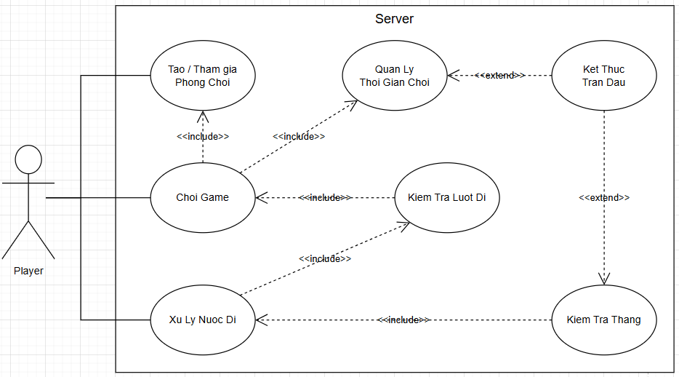
Use Case Specification:
UC09 – Tạo / tham gia phòng chơi:
Description:
Người chơi tạo phòng mới hoặc tham gia vào phòng đã có để bắt đầu trận đấu.
Pre-condition:
Player đã đăng nhập hệ thống.
Player đang ở Lobby.
Post-condition:
Player được đưa vào phòng chơi.
Nếu đủ hai người trận đấu sẽ bắt đầu.
Main Flow:
- Player chọn chức năng Tạo phòng chơi hoặc Tham gia phòng chơi.
- Cilent gửi yêu cầu tới Server.
- Server tạo phòng mới hoặc tìm phòng đang chờ.
- Server thêm Player vào phòng.
- Khi có đủ hai Player, Server khởi tạo bàn cờ.
- Trận đấu bắt đầu.
Alternative Flow:
- Không có phòng trốn → Server tạo phòng mới.
- Player rời phòng → Server cập nhật trạng thái phòng.
UC10 – Chơi Game:
Description:
Player tham gia trận đấu và thực hiện các nước đi trên bàn cờ.
Pre-condition:
Hai Player đã sẵn sàng thi đấu.
Post-condition:
Trận đấu tiếp tục cho đến khi có kết quả.
Main Flow:
- Server khởi tạo bàn cờ.
- Server xác định Player đi trước.
- Player thực hiện nước đi.
- Client gửi tọa độ nước đi tới Server.
- Server xử lý nước đi.
- Server gửi trạng thái bàn cờ cập nhật cho Player còn lại.
Alternative Flow:
Lỗi – Player mất kết nối:
Server hủy trò chơi.
Đưa Player còn lại về Lobby.
UC11 – Kiểm tra lượt đi:
Description:
Server kiểm tra xem nước đi Player có hợp lệ hay không.
Pre-condition:
Player vừa gửi nước đi.
Post-condition:
- Nước đi hợp lệ → tiếp tục xử lý.
- Nước đi không hợp lệ → yêu cầu Player chọn lại.
Main Flow:
- Server nhận tọa độ nước đi.
- Server kiểm tra:
  - Có đúng lượt Player không.
  - Ô cờ có trống hay không.
- Nếu hợp lệ → chấp nhận nước đi.
- Nếu không hợp lệ → từ chối nước đi.
UC12 – Xử lý nước đi:
Description:
Server cập nhật trạng thái bàn cờ sau khi Player thực hiện nước đi.
Pre-condition:
Nước đi đã được kiểm tra hợp lệ.
Post-condition:
Bàn cờ được cập nhật.
Main Flow:
- Player thực hiện nước đi.
- Client gửi tọa độ nước đi tới Server.
- Server kiểm tra tính hợp lệ của nước đi.
- Server cập nhận trạng thái bàn cờ.
- Server gửi nước đi tới Player còn lại.
- Trò chơi tiếp tục.
UC13 – Kiểm tra Thắng:
Description:
Server kiểm tra mỗi nước đi có Player nào thắng hay không.
Pre-condition:
Một nước đi vừa được thực hiện.
Post-condition:
Nếu có 5 quần cờ liên tiếp → xác định Player thắng.
Main Flow:
- Server nhận nước đi mới.
- Server kiểm tra 4 hướng:
  - Ngang
  - Dọc
  - Chéo phải
  - Chéo trái
- Nếu đủ 5 quân liên tiếp → xác định người chơi thắng.
- Server gửi kết quả trận đấu cho hai Player
Alternative Flow:
Bàn cờ đầy → trận đấu hòa.
UC14 – Quản lý thơi gian chơi:
Description:
Server quản lý thời gian cho mỗi Player có một lượng thời gian nhất định. Nếu Player sử dụng hết lượng thời gian đó thì sẽ bị hệ thống tự động xử thua.
Pre-condition:
Server khởi tạo bộ đếm thời gian cho Player.
Post-condition:
Nếu hết thời gian → Player bị xử thua.
Main Flow:
- Server bắt đầu đếm thời gian khi Player đến lượt.
- Server dừng bộ đếm thời gian khi Player kết thúc lượt.
- Server chuyển lượt cho Player còn lại.
- Server tiếp tục đếm thời gian khi đến lượt tiếp theo.
Alternative Flow:
Server phát hiện bộ đếm thời gian kết thúc → Player bị xử thua.
UC15 – Kết thúc trận đấu:
Description:
Server kết thúc trận đấu khi có kết quả thắng, thua hoặc hòa.
Pre-condition:
Có kết quả trận đấu.
Post-condition:
Phòng chơi được đóng → đưa Player trở về Lobby.
Main Flow:
- Server xác định kết quả trận đấu.
- Server lưu kết quả vào hệ thống.
- Server gửi thông báo kết quả tới Player.
- Server đóng phòng chơi.
- Player quay lại Lobby.
Alternative Flow:
Bàn cờ đầy → trận đấu hòa.
Mô tả logic hệ thống Server:
Bước 1: Player đăng nhập
Player đăng nhập vào hệ thống và vào Lobby để chờ trận đấu.
Bước 2: Tạo hoặc tham gia phòng (Server ghép 2 Player vào cùng một phòng chơi)
Player có thể tạo phòng mới hoặc tham gia phòng đang chờ.
Bước 3: Khởi tạo trận đấu
Server thực hiện:
- Tạo bàn cờ
- Gán ký hiệu X và O
- Xác định Player đi trước
- Bắt đầu bộ đếm thời gian chơi
Bước 4: Xử lý nước đi
Khi Player thực hiện nước đi:
- Client gửi tọa độ (x,y) đến Server.
- Server kiểm tra tính hợp lệ của nước đi.
- Nếu hợp lệ:
  - Cập nhật bàn cờ
  - Gửi nước đi tới Player còn lại
- Chuyển lượt chơi.
Bước 5: Kiểm tra thắng
Sau mỗi nước đi, Server kiểm tra: 5 quân liên tiếp
- Ngang
- Dọc
- Chéo trái
- Chéo phải
Nếu thỏa điều kiện → xác định người thắng.
Bước 6: Kết thúc trận đấu
Server:
- Gửi kết quả Winner / Loser / Draw
- Lưu kết quả trận đấu
- Đóng phòng chơi
- Đưa Player về Lobby

